样本库使用说明

Nercar email:towanglei@163.com

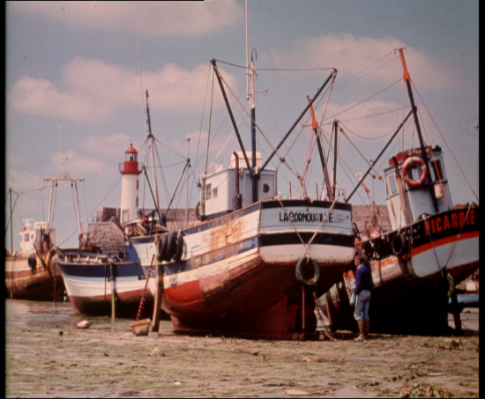

目录

一、 简介 2

二、 工作流程 3

三、 功能 4

四、 记录 11

# 简介

样本库管理器，用于记录、管理、测试图像样本和分类器。

菜单栏

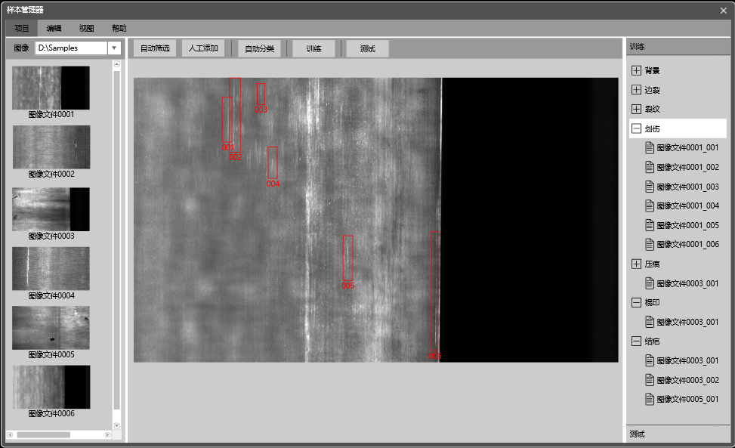

样本浏览器

文件浏览器

图像浏览器

图一：软件布局

软件界面主要包括四个部分：

* 菜单栏：新建、打开、保存项目；编辑项目；控制视图可见性；帮助等。
* 文件浏览器：浏览源图像文件列表，选择当前工作图片。
* 图像浏览器：显示当前工作图片，用于显示分类测试信息，添加样本等工作。
* 样本浏览器：用于显示、编辑、管理样本，通过下拉栏切换显示训练样本或测试样本。

# 工作流程

样本库通过自动和手动两种方式添加样本，自动筛选功能筛选图像中突变区域，作为候选的无标记样本（也可以手动添加或删除）；候选的无标记样本通过聚类的方法实现自动分类，加工成标记样本（也可通过手工编辑标记值）；标记样本将用于训练有监督分类器；训练后的分类器经测试满足要求后保存。

流程中包括下列闭环：

标记样本将作为新的聚类种子，指导自动分类的进行，以实现“半监督学习”功能。

测试中发现的错误分类、疑似样本，将通过手工编辑生成修正后的标记样本用于训练分类器。



图二：工作流程

# 功能

## 生成/管理样本库项目

启动软件后点击：项目->新建，创建样本库项目：

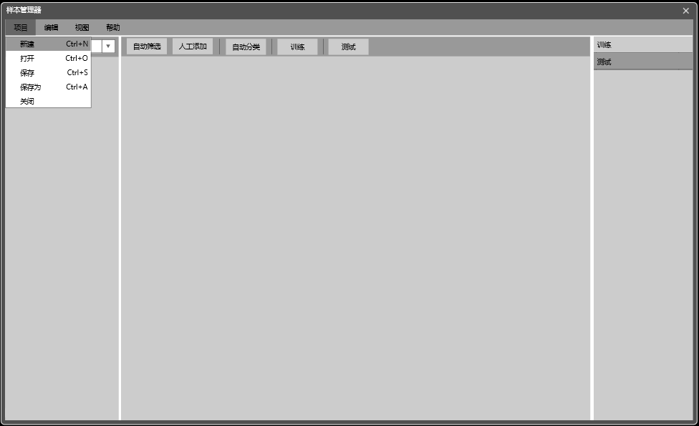

图三：新建、保存项目

退出前点击：项目->保存，保存样本库项目。

## 浏览源图像文件

点击文件浏览器上方路径下拉栏，弹出路径选择对话框，选择源图像文件所在的文件夹：

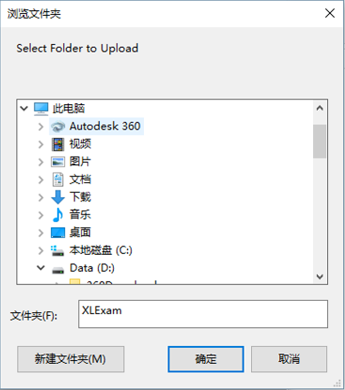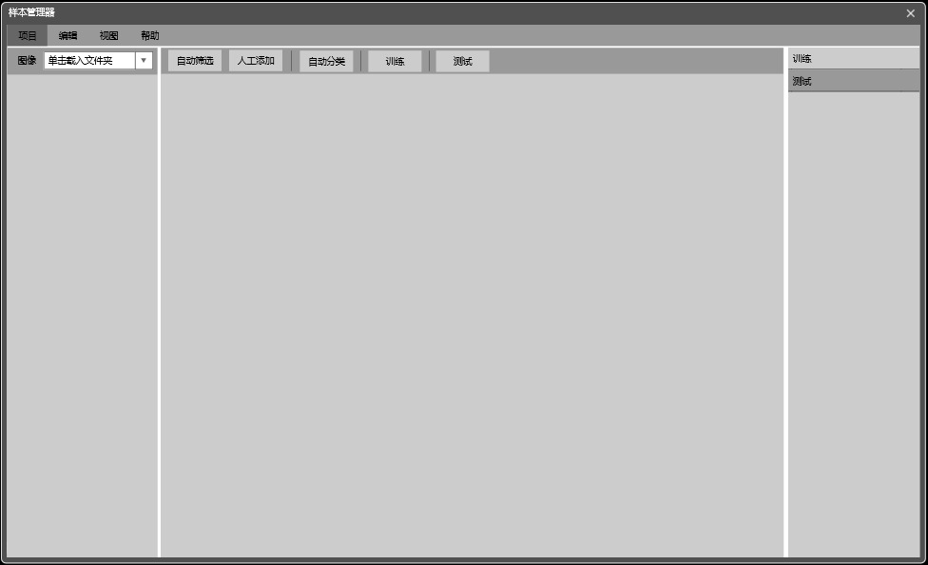

图四：载入源图像列表

文件浏览器中会显示该文件夹下的所有图像文件缩略图。单击需要操作的图像文件缩略图，可以将其作为当前工作图片，载入到图像浏览器中。多选文件浏览器中的文件，将载入多个源图像文件进行相同的批处理操作；但只载入第一个图像文件到图像浏览器中。

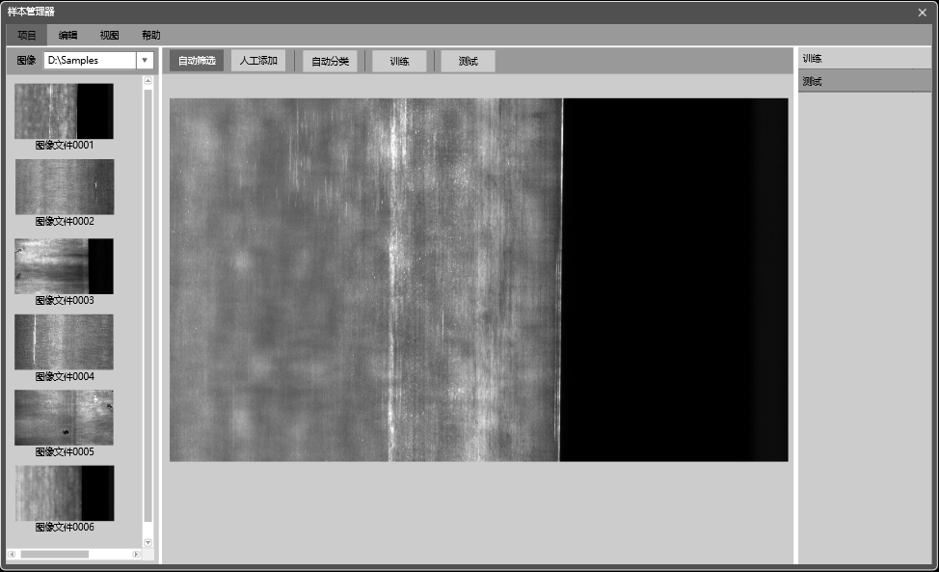

图五：载入源图像文件

## 浏览样本

点击样本浏览器中的 训练 下拉列表，可以展开训练样本文件，点击其中的样本，图像浏览器中会展示其所在的位置；同样方法可操作测试样本列表。



图六：显示训练样本

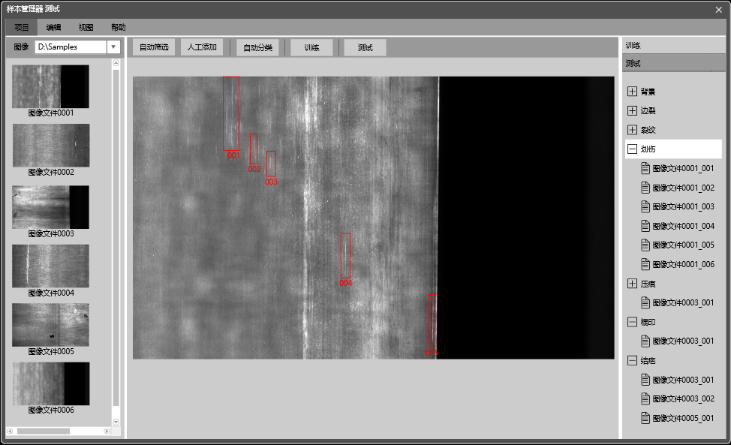

图七：显示测试样本

## 手动编辑样本

在训练列表中点击需要添加的类别，点击图像浏览器中 人工添加 按钮进入添加样本模式，光标变为十字，拖动光标框选样本，左下角动态显示坐标。

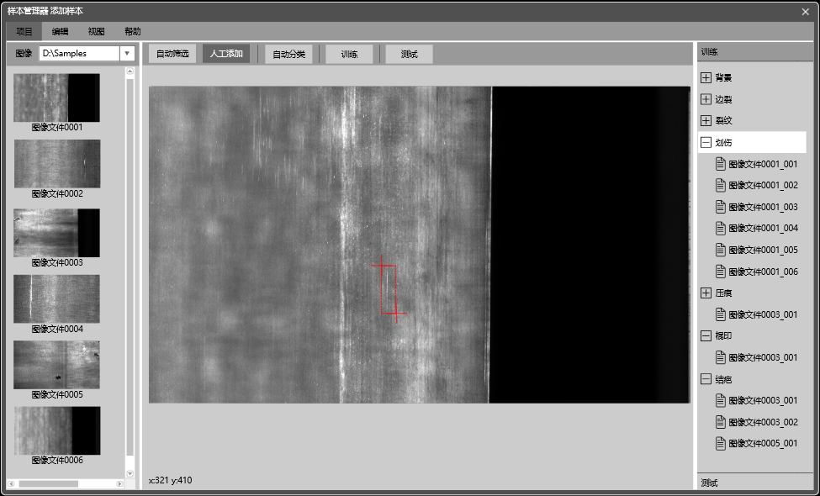

图八：添加训练样本

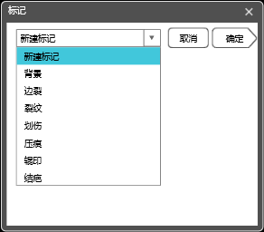

图九：添加训练样本

或者右键点击训练列表，选择添加样本的标记类型，进入添加样本模式，拖动光标框选样本。选择“新建标记”时将提示建立新的训练样本标记类型。

同理右键点击训练列表可进行样本的删除、复制、剪切、粘贴等编辑。

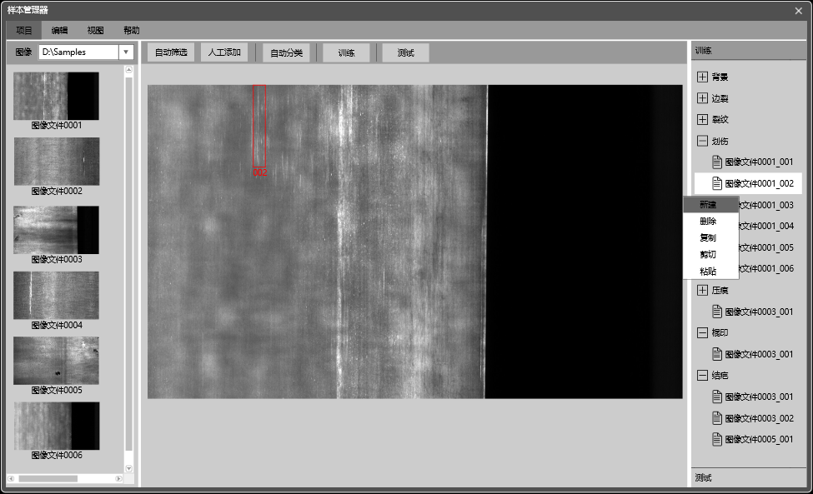

图十：修改训练样本

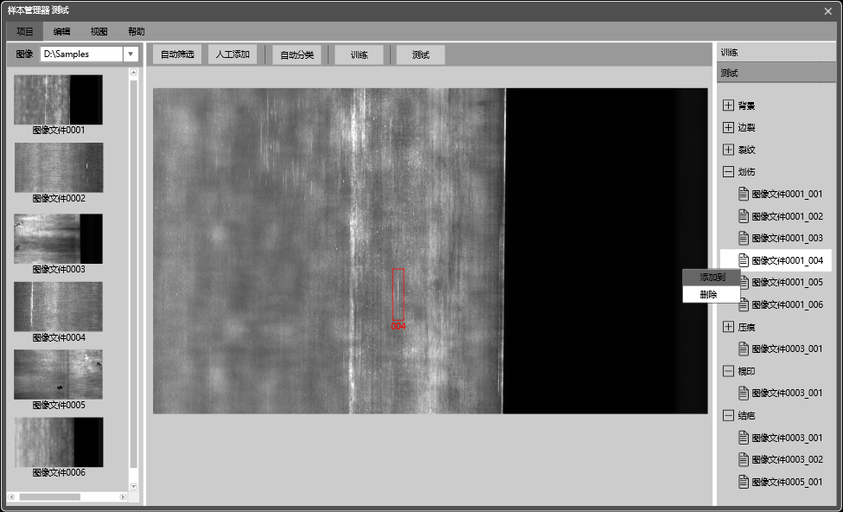

图十一：从测试样本添加到训练样本

也可展开训练下列栏，右键点击训练列表将样本添加到指定标记类别。

## 自动筛选样本

在图像浏览器中中点击 自动筛选 按钮，在弹出的对话框中选择合适的特征值和相关参数，点击 开始 在当前文件中筛选图像中的突变区域，作为无标记样本载入训练样本列表。

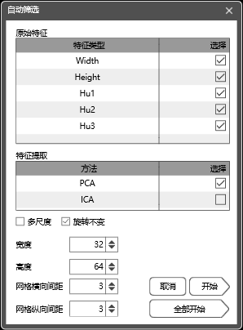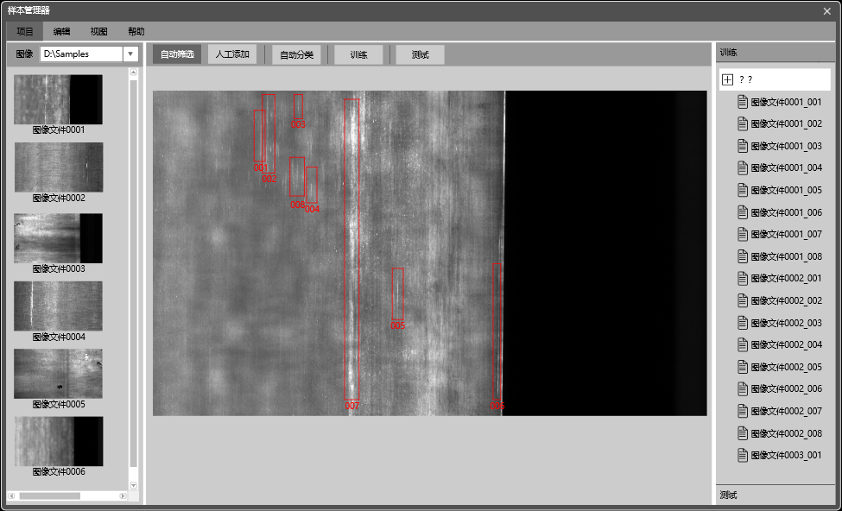

图十二：自动筛选无标记样本

## 自动分类样本

在图像浏览器中中点击 自动分类 按钮，在弹出的对话框中选择合适的聚类分类器，点击 开始 将对未标记样本进行自动分类。

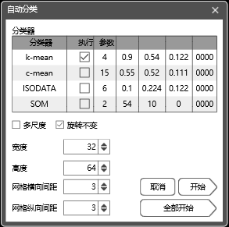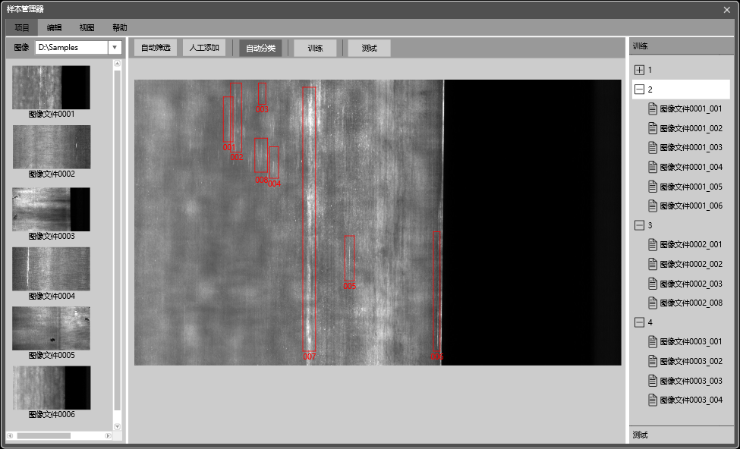

图十三：无标记样本自动分类

## 训练分类器

在图像浏览器中中点击 训练 按钮，在弹出的对话框中选择合适的监督分类器和相关参数，点击 开始 生成分类器。

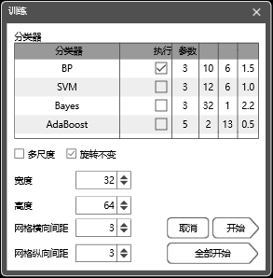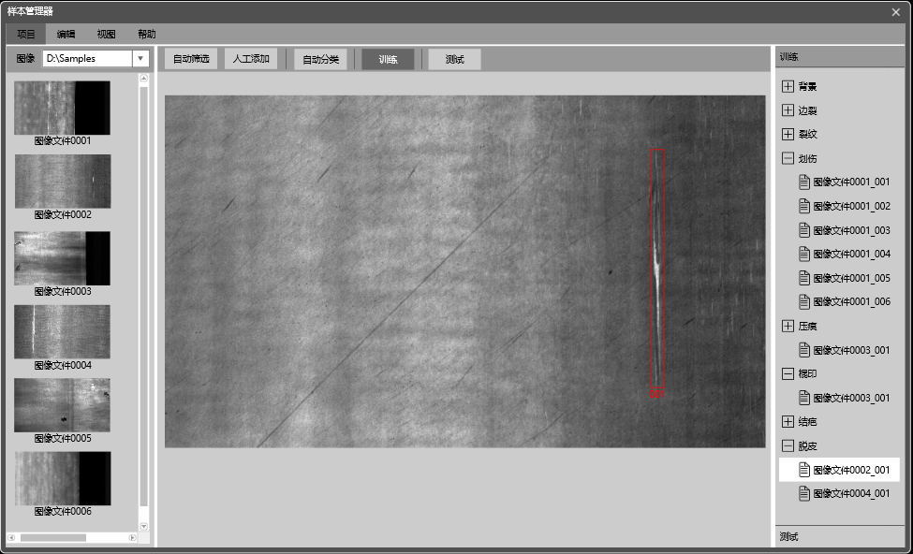

图十四：标记样本训练

## 测试

在图像浏览器中中点击 测试 按钮，在弹出的对话框中点击 开始 测试当前分类器，将输出分类统计结果。

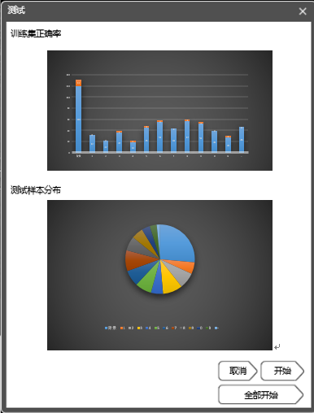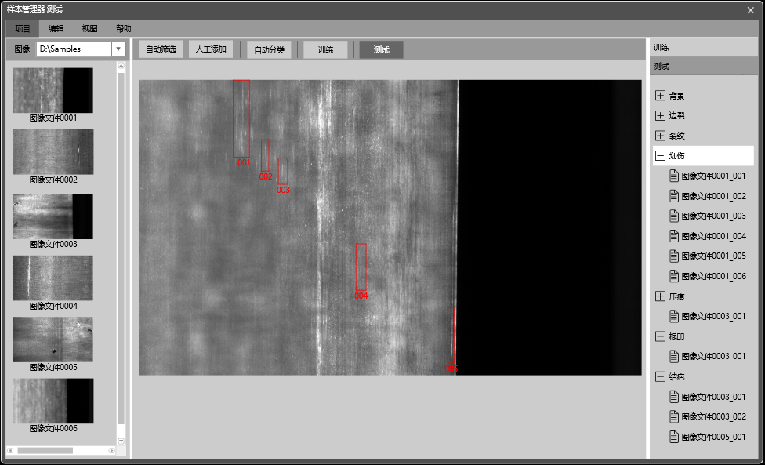

图十五：样本测试

# 记录

版本号：V2.0Beta

联系方式：010-62332598

email：[towanglei@163.com](mailto:towanglei@163.com)

Copyright：Nercar